POPULAÇÕES

**1-.** (Fcmmg 2019) Sobre o CRESCIMENTO POPULACIONAL, responda:

O gráfico abaixo representa um experimento onde duas populações de um mesmo inseto foram colocadas em dois ambientes semelhantes, com uma única variante:



a) ) Qual é o nome da capacidade teórica de crescimento de uma população biológica?

b) Qual a variante que explicaria o resultado do experimento expresso no gráfico?

c) Cite o nome de 3 outros fatores que, em condições naturais, podem interferir no crescimento de uma população.

2-(PUC-SP) O gráfico abaixo representa a ação de uma grave doença epidêmica sobre uma população de coelhos. Os períodos delimitados por 1, 2, 3 e 4 indicam respectivamente:

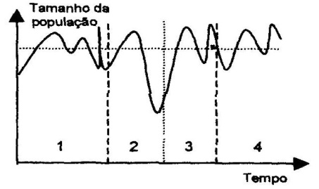

1. equilíbrio, recuperação, crescimento e epidemia;
2. equilíbrio, epidemia, crescimento recuperação;
3. equilíbrio, epidemia, extinção e recuperação;
4. crescimento, equilíbrio, extinção e recuperação;
5. crescimento, recuperação, epidemia e extinção.

3-(UERJ) O quadro abaixo discrimina as modificações nas taxas dos determinantes da população de baleias numa dada região do Atlântico Sul, entre os anos de 1985 e 1989.

|  |  |  |  |  |  |
| --- | --- | --- | --- | --- | --- |
| **TAXA DE** | **ANO** | | | | |
| 1985 | 1986 | 1987 | 1988 | 1989 |
| Nascimento | 20% | 20% | 30% | 30% | 50% |
| Mortalidade | 10% | 10% | 10% | 10% | 10% |
| Emigração | 25% | 20% | 20% | 10% | 10% |
| Imigração | 30% | 20% | 20% | 30% | 50% |

Elabore um gráfico que represente, corretamente, a taxa de crescimento da população de baleias no período considerado.

4-(UEMG) O gráfico abaixo representa o crescimento de populações.

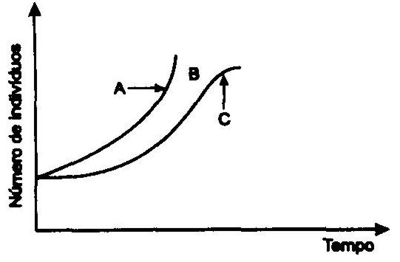

No gráfico, o que representam as curvas A e C e o espaço B?

5-(CESGRANRIO) O gráfico representa as densidades, ao longo do tempo, de duas popula­ções que vivem em determinada área: uma população de coelhos e outra de gatos-do-mato. Os coelhos servem de alimento para os gatos-do-mato. O exame desse gráfico proporcionou três interpretações:

1. A semelhança entre os Ciclos das duas populações indica que ambos ocupam o mesmo nicho ecológico.
2. A não-coincidência dos ciclos das duas populações mostra que a densidade da população de coelhos não influencia a densidade da população de ga­tos-do-mato.
3. Oscilações de populações do tipo representado no gráfico são comuns na natureza, quan­do se trata de espécies em que uma serve de presa e a outra é a predadora.

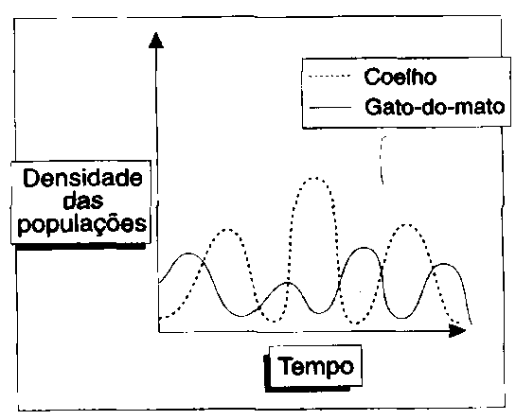

Assinale:

1. se somente I for correta;
2. se somente III for correta;
3. se somente I e III forem corretas;
4. se I, II e III forem corretas;
5. se somente II e III forem corre­tas.

6-(uNESP) Numa comunidade, quando duas populações de espécies diferentes apresentam nichos ecológicos iguais ou muito semelhantes, desencadeia-se um mecanismo de disputa pelo mesmo recurso do meio, entre essas duas populações. Assinale abaixo o item que **não** se caracteriza como consequência dessa disputa.

1. Controle da densidade das duas populações em questão.
2. A extinção de uma das duas populações.
3. Alteração do material genético ou mutações.
4. Mudanças comportamentais com especialização do nicho ecológico.
5. Crescimento de uma das populações.

7-(UFSCAR) Nos gráficos abaixo indicamos a variação dos tamanhos das populações de um predador (representado por linhas interrompidas). E uma presa (linha sequencial). Qual dos gráficos deve corresponder a uma situação real?

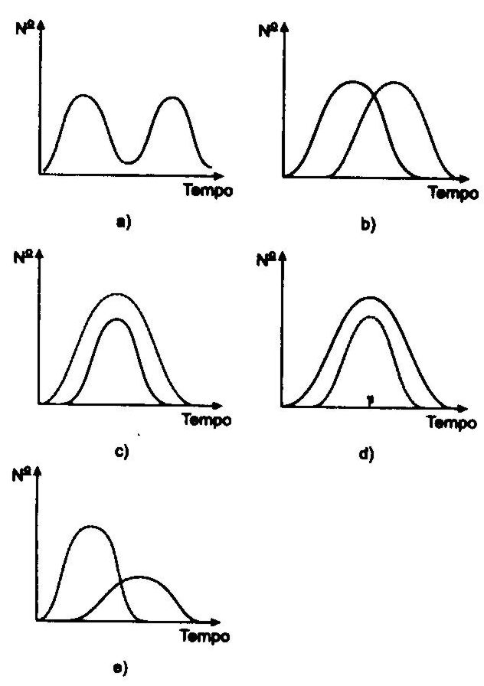





8-(UELON) Qual dos gráficos a seguir representa melhor uma população natural de peixes, que passou a sofrer pesca excessiva antes de atingir seu clímax?

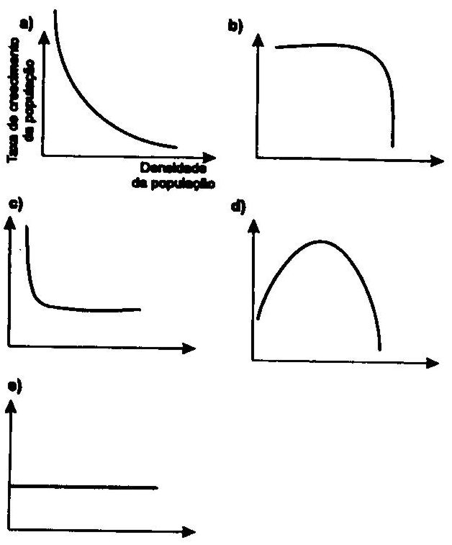

Taxa de crescimento

da população

Densidade

da população

9-(FUVEST) O gráfico abaixo mostra as flutuações em duas populações de protozoários ciliados vivendo juntas em um tubo de ensaio. Qual o tipo provável de relação entre os indivíduos dessas duas espécies? Justifique sua resposta?

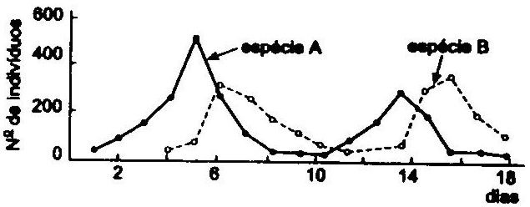.

10- (FUVEST) A partir da contagem de indivíduos de uma população experimental de protozoários, durante determinado tempo, obtiveram-se os pontos e a curva média registrados no gráfico abaixo. Tal gráfico permite avaliar a capacidade limite do ambiente, ou seja, sua carga biótica máxima.

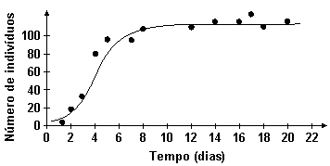

De acordo com o gráfico,

a) a capacidade limite do ambiente cresceu até o dia 6.

b) a capacidade limite do ambiente foi alcançada somente após o dia 20.

c) a taxa de mortalidade superou a de natalidade até o ponto em que a capacidade limite do ambiente foi alcançada.

d) a capacidade limite do ambiente aumentou com o aumento da população.

e) o tamanho da população ficou próximo da capacidade limite do ambiente entre os dias 8 e 20.

GABARITO

1-

a) A capacidade teórica de crescimento de uma população biológica é chamada de potencial biótico, ou seja, a capacidade de crescer exponencialmente.

b) A variante que explicaria o resultado poderia ser a quantidade de alimento disponível, diferente para cada população. Inicialmente, as populações crescem com velocidade cada vez maior, até que ocorre a resistência do meio, devido ao aumento da necessidade de recursos para a manutenção das populações, gerando populações mais ou menos constantes.

c) Outros fatores que podem interferir no crescimento de uma população são a ação de predadores, parasitas e competição.

2-B

3-Para descobrir a taxa de crescimento, basta somar natalidade com imigração e diminuir da soma da mortalidade com emigração, portanto temos um gráfico assim:

80

40

20

15

10

1. 86 87 88 89

**4-A** é o potencial biótico; **C** é o crescimento real B é a resistência do meio.

5-C

6-C

7-B

8-D

9-Competição a espécie A é mais forte quando ela diminui, a outra espécie cresce.

10-E

Esse gráfico mostra uma curva de crescimento populacional, onde a população chega na capacidade limite próximo do dia 8, sendo então a letra E a correta.